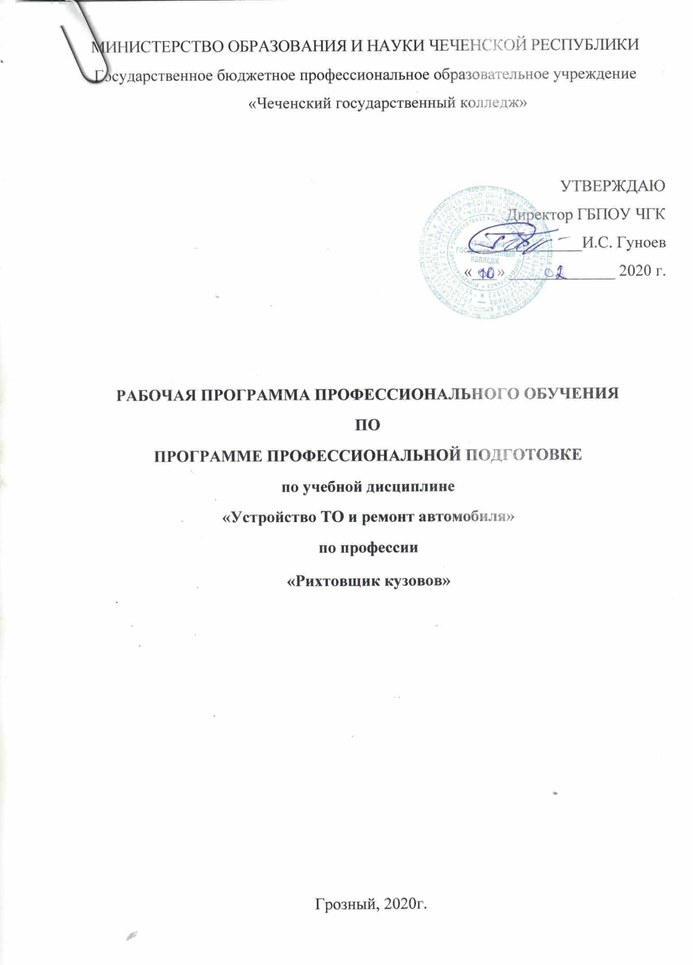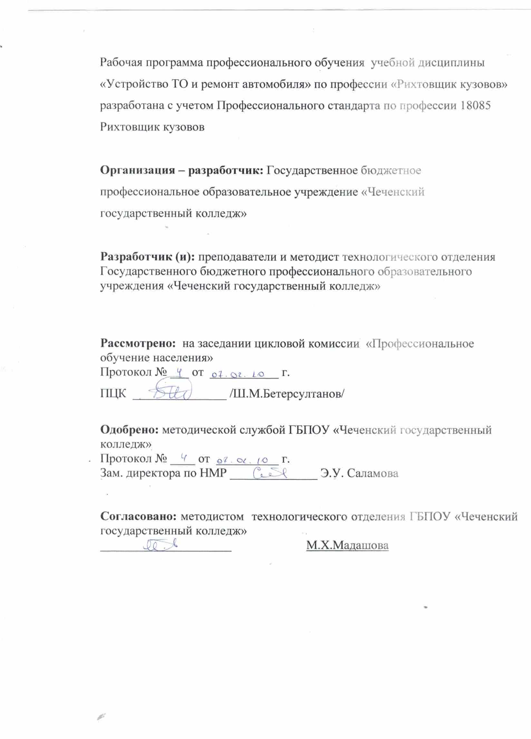

СОДЕРЖАНИЕ

1. ПАСПОРТ ПРОГРАММЫУЧЕБНОЙ ДИСЦИПЛИНЫ | стр.  4
2. содержание УЧЕБНОЙ ДИСЦИПЛИНЫ | 7
3. условия реализации УЧЕБНОЙ ДИСЦИПЛИНЫ | 8
4. Контроль и оценка результатов освоения УЧЕБНОЙ ДИСЦИПЛИНЫ | 11

1. ПАСПОРТ ПРОГРАММЫ
УЧЕБНОЙ ДИСЦИПЛИНЫ
1.1. Область применения программы
Рабочая программа учебной дисциплины является частью основной профессиональной образовательной программы в соответствии с ФГОС по профессии 18085 Рихтовщик кузовов с учетом профессионального стандарта по специальности 23.02.07. Технологическое обслуживание и ремонт двигателей, систем, агрегатов автомобилейв части освоения основного вида профессиональной деятельности «Кузовной ремонт»и соответствующих профессиональных компетенций (ПК).

1.2.Место дисциплины в структуре основной профессиональной
образовательной программы:
Дисциплина «Устройство автомобиля» принадлежит к профессиональному циклу.

1.3. Цели и задачи модуля – требования к результатам освоения модуля
Целью освоения программы профессионального модуля является овладение обучающимися профессиональными знаниями и умениями, формирование у них соответствующих профессиональных компетенций:
диагностирование автомобиля, его агрегатов и систем;
выполнение работ по различным видам технического обслуживания;
разборка, сборка узлов и агрегатов автомобиля и устранение неисправностей;
оформление отчетной документации по техническому обслуживанию и ремонту.
уметь:
снимать и устанавливать агрегаты и узлы автомобиля;
определять неисправности и объем работ по их устранению и ремонту;
определять способы и средства ремонта;
применять диагностические приборы и оборудование;
использовать специальный инструмент, приборы, оборудование;
оформлять учетную документацию;
знать:
основные методы обработки автомобильных деталей;
устройство и конструктивные особенности обслуживаемых автомобилей;
назначение и взаимодействие основных узлов ремонтируемых автомобилей;
технические условия на регулировку и испытание отдельных механизмов;
виды и методы ремонта;
владеть:
технологией выполнения ремонта деталей автомобиля;
методами снятия и установки агрегатов и узлов автомобиля;
и пользоваться диагностическими приборами и техническим оборудованием;
технологией выполнения регламентных работ по техническому обслуживанию автомобилей;

1.4. Количество часов на освоение программы учебной дисциплины:
«Устройство ТО и ремонт автомобиля»
аудиторная учебная нагрузка обучающегося – 78 часов.

1.5. Результатом освоения программы учебной дисциплины является овладение обучающимися видом профессиональной деятельности
общими (ОК) и (ПК) компетенциями.
ОК 2 Организовывать собственную деятельность, исходя из цели и способов ее достижения, определенных руководителем.
ОК 3 Анализировать рабочую ситуацию, осуществлять текущий и итоговый контроль, оценку и коррекцию собственной деятельности, нести
ответственность за результаты своей работы.
ОК 4 Осуществлять поиск информации, необходимой для эффективного
выполнения профессиональных задач.
ОК 6 Работать в команде, эффективно общаться с коллегами, руководством.
ПК 4.1. Выявлять дефекты автомобильных кузовов.
ПК 4.2. Проводить ремонт повреждений автомобильных кузовов.
ПК 4.3. Проводить окраску автомобильных кузовов.

1.6.Организация учебного процесса со студентами с ОВЗ.
Рабочая программа может быть использована для обеспечения образовательного процесса инвалидов и лиц с ограниченными возможностями.

Общие рекомендации по работе со студентами-инвалидами:
- Использование указаний, как в устной, так и письменной форме;
- Поэтапное разъяснение заданий;
- Последовательное выполнение заданий;
- Повторение студентами инструкции к выполнению задания;
- Обеспечение аудио-визуальными техническими средствами обучения;
- Демонстрация уже выполненного задания (например, решенная математическая задача);
- Близость к студентам во время объяснения задания;
- Разрешение использовать диктофон для записи ответов учащимися;
- Акцентирование внимания на хороших оценках;
- Распределение студентов по парам для выполнения проектов, чтобы один из студентов мог подать пример другому;
- Свести к минимуму наказания за невыполнение задания; ориентироваться более на позитивное, чем негативное;
- Игнорирование незначительных поведенческих нарушений. Разработка мер вмешательства в случае недопустимого поведения, которое является непреднамеренным.

2. СОДЕРЖАНИЕ УЧЕБНОЙ ДИСЦИПЛИНЫ

Наименование разделов учебной дисциплины и тем | Содержание учебного материала, лабораторные работы и практические занятия, самостоятельная работа обучающихся, курсовая работа (проект) | Объем часов | Уровень освоения
Устройство ТО и ремонт автомобиля |  | 78
Глава 1. | Содержание | 78
 | Общее устройство автомобилей. | 20 | 2
 | Кузов. Общее устройство кузовов автомобилей. | 20 | 2
 | Методы сборки и разборки кузова автомобиля | 18 | 2
 | Арматурные работы по электрооборудованию. | 20 | 2

3. условия реализации УЧЕБНОЙ ДИСЦИПЛИНЫ
3.1. Требования к минимальному материально-техническому обеспечению
Требования к минимальному материально-техническому обеспечению
Реализация программы учебной дисциплины «Устройство автомобилей» требует наличия
учебного кабинета «Устройство автомобилей»
Оборудование учебного кабинета:
1.Комплект плакатов.
2. Видеофильмы по тематике.
Учебно-методическое и информационное обеспечение профессионального модуля
а) основная литература
ТуревскийИ.С.Техническое обслуживание автомобилей, Часть1-2: Учебное пособие [Текст] \ И.С. Туревский, – М.: ИД «ФОРУМ»: ИНФРА-М,2015.- 432с,250с.
Епифанов Л.И.Техническое обслуживание и ремонт автомобилей: Учебное пособие [Текст] \ Л.И.Епифанов,- М.: ИД «ФОРУМ»: ИНФРА-М,2015.-280 с.
3. Карагодин В.И.Ремонт автомобилей и двигателей: Учебник [Текст] \В.И. Карагодин ,- М,: Изд. , «Мастерство»,2015.-496с
4 Кабанов В.И.Лабораторный практикум по техническому обслуживанию автомобилей: Учебное пособие [Текст] \В.И.Кабанов, - М.: «Транспорт»,2016.-145с.
5. Чумаченко Ю.Т Автослесарь: Учебное пособие [Текст] \ Ю.Е.Чумаченко, - М. :Изд., «Феникс»,2016.-210с
.
6. Зайцев С.А.Допуски, посадки и технические измерения в машиностроении: Учебник / С.А.Зайцев, – М.: Издательский центр «Академия», 2015. – 240 с.
7. Покровский Б. С. Слесарное дело: Учебное пособие [Текст] \ Покровский Б.С.,-М.: Издательский центр «Академия», 2018,-165 с
б) дополнительная литература
1. Положение о техническом обслуживании и ремонте подвижного состава автомобильного транспорта : Положение– [Текст]- М.: «Транспорт», 2016.-28с
4.Коробейник А.В.Ремонт легкового автомобиля: Справочное пособие [Текст] \А.В.Коробейник,-Ростов на Дону, Изд. «Феникс»,2016.-416с.
в)ресурсы:
http:// WWW.585 4315.ru - На сайте представлена подборка разнообразной информации, посвященной автомобильного транспорта в России.
2.http://www.viamobile.ru/index.php- библиотека автомобилиста

4. КОНТРОЛЬ И ОЦЕНКА РЕЗУЛЬТАТОВ
ОСВОЕНИЯ ПРОФЕССИОНАЛЬНОГО МОДУЛЯ
Контроль и оценка результатов освоения дисциплины осуществляется преподавателем в процессе проведения практических занятий и лабораторных работ, тестирования, а также выполнения обучающимися индивидуальных заданий, проектов, исследований.

Результаты обучения (освоенные умения, усвоенные знания) | Формы и методы контроля и оценки результатов обучения
1 | 2
Умения:
подбирать материалы по их назначению и  условиям эксплуатации для выполнения работ | Лабораторно-практическиеработы, тесты
применять материалы при выполнении работ | практическиезанятия, домашниеработы
Знания:
общую классификацию материалов, характерные свойства и области их  применения; | тесты, домашняя работа, лабораторно- практические работы
общие сведения о строении материалов | Тесты, домашняяработа
общие сведения, назначение, виды и свойства различных материалов (в соответствии с  профилем) | Контрольнаяработа, практическиезанятия

